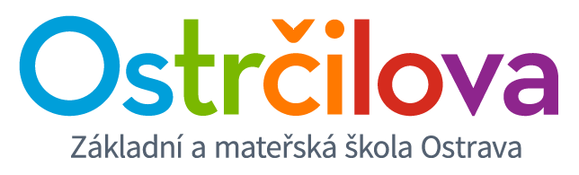
„Bublinkové představení“
15. 11. 2017
Divadlo plné bublinek

